

Rebels’ Clubhouse

Application web pour la gestion d’un club de baseball

|  |  |
| --- | --- |
| Liège, le 02 juin 2024 | Travail de fin d'études présenté par  **GIHOUL Nicolas**  En vue de l'obtention du brevet de l'enseignement supérieur de  **WebDeveloper**  Enseignement supérieur économique de promotion sociale et de type court |

Année scolaire **2023-2024**

Rebels’ Clubhouse

***Application web pour la gestion d’un club de baseball***

Présenté par **Nicolas Gihoul**

Sous la direction de **Christophe Becq**

Travail de fin d’études présenté le 22/06/2024. devant un jury composé

D’enseignants des UE déterminantes

De membres de la Direction

De professionnels extérieurs

Épreuve intégrée du Brevet d’Enseignement Supérieur de l’Institut Saint Laurent

Table des matières

1

Table des matières 5

1. Introduction 9

2. Description du site 10

2.1. Thème et brève description  10

2.2. Objectifs 10

2.3. Public cible 10

2.3.1. Prospects 10

2.3.2. Membres 10

2.3.3. Entraîneurs et assistants 10

2.3.4. Administrateurs 11

2.4. Technologies utilisées 11

2.4.1. Contrainte 11

2.4.2. Backend 11

2.4.3. Frontend 12

2.4.4. Base de données 12

2.5. Méthodologies appliquées 12

2.5.1. Analyse des besoins 12

2.5.2. Développement de la solution 13

2.5.3. Livraison de l’application 13

3. Exigences fonctionnelles 14

3.1. Fonctionnalités 14

3.1.1. Généralités 14

3.1.2. Utilisateurs non authentifiés 14

3.1.3. Prospects 14

3.1.4. Membres 15

3.1.5. Entraîneurs et assistants 15

3.1.6. Administrateurs 16

3.2. Règles métiers 17

3.2.1. Vérification adresse e-mail 17

3.2.2. Accès aux profils des membres 17

3.2.3. Liste des membres 17

3.2.4. Gestion des licences 18

État du profil pour demander une licence 18

Statut d’une licence 19

Nombre de demandes de licence 19

Validation des licences 19

3.2.5. Membres « multi-casquettes » 19

3.2.6. Gestion des évènements 20

Récurrence des évènements 20

Affichage des évènements 20

Invitation aux évènements 20

Les coaches, les assistants et les administrateurs peuvent inviter les membres aux évènements. 20

Soit ils invitent les membres individuellement en les choisissant dans la liste complète des membres, soit ils invitent toute une équipe d’un coup. 20

Les membres reçoivent un e-mail les informant de l’invitation à l’évènement. Ils peuvent ensuite indiquer s’ils sont présents ou absents. 20

Annulation d’un évènement 20

3.2.7. Lieux uniques 21

3.2.8. Affichage des messages 21

3.3. Interface 21

3.3.1. Couleurs 21

3.3.2. Polices de caractères 22

3.3.3. Arborescence de l’application 24

3.3.4. Écrans 25

Éléments redondants 25

Page de connexion 25

Page d’inscription 26

Clubhouse 26

Mes membres 26

Mon agenda 27

Mes licences 28

Licences à valider 28

Mes stats 28

Mon profil 29

Mes équipes 29

Mes lieux 29

Mes messages 29

4. Exigences non-fonctionnelles 31

4.1. Conception 31

4.1.1. Sécurité 31

Mot de passe fort 31

Limitation du nombre de tentatives de connexion 31

4.1.2. Hébergement existant et nom de domaine 31

4.1.3. Site « responsive » 32

4.1.4. Nettoyage automatique de la base de données 32

4.1.5. Politique de confidentialité et RGPD 32

4.2. Acteurs 33

4.2.1. Easyhost 33

5. Cas d’utilisation 34

5.1. Inscription d’un nouveau membre 34

5.2. Souscription d’une licence 34

5.3. Gestion des équipes 35

5.4. Inscription aux évènements 35

5.5. Gestion des communications officielles 35

6. Description de la base de données 36

6.1. Schéma conceptuel 36

6.2. Schéma physique 37

7. Présentation des problèmes et solutions envisagées 38

7.1. Création de la demande de licence 38

7.2. Statut d’une licence 39

7.3. Paiement en ligne de la licence 40

7.4. Création de graphiques pour les statistiques 42

7.5. Géolocalisation des lieux 43

8. Perspectives d’évolution 44

8.1. Conformité au cahier des charges 44

8.1.1. Inscription et connexion via Google Oauth 44

8.1.2. Gestion avancée des données utilisateurs par les administrateurs 44

8.1.3. Consulter les statistiques de présence et absence des joueurs 44

8.1.4. Consulter les statistiques des membres et des licences 45

8.2. Correction des fonctionnalités existantes 45

8.2.1. Traductions des e-mails envoyés aux utilisateurs 45

8.2.2. Optimisation des photos 45

8.2.3. Invitation des coaches et assistants aux évènements 46

8.2.4. Amélioration de l’interface utilisateur 46

Processus de demande de licence 46

Retour en arrière 46

8.3. Nouvelles fonctionnalités 46

9. Conclusion 48

10. Bibliographie 49

11. Annexe 50

**Liste des abréviations**

**AJAX** : Asynchronous JavaScript And XML

**API**: Application Programming Interface

**ASBL** : Association sans but lucratif

**FRBBS** : Fédération Royale Belge de Baseball et de Softball

**LFBBS** : Ligue Francophone Belge de Baseball et de Softball

**LRBSC**: Liège Rebels Baseball & Softball Club

**PCI**: Payment Card Industry

**RGPD** : Règlement général de protection des données

**SQL** : Structured Query Language

**XSS** : Cross-Site Scripting

**W3C** : World Wide Web Consortium

**WCAG** : Web Content Accessibility Guidelines

# Introduction

Ce travail a pour objectif de décrire le développement d’une application web, nommée *Rebels’ Clubhouse*, pour le compte de l’ASBL Liège Rebels Baseball & Softball Club.

Pour commencer, nous aborderons le champ d’application dudit travail en donnant une plus large description de l’ASBL, les objectifs précis de l’application, le public visés, les technologies retenues pour le développement de l’application et les méthodologies de travail utilisées, telles que les réunions organisées et les tests effectués tout au long du développement.

Nous plongerons ensuite dans le cœur de l’application en décrivant exhaustivement les fonctionnalités développées et opérationnelles à la livraison de l’application. Nous passerons de la gestion des membres à la participation aux évènements en passant par la souscription à une licence annuelle. Afin de donner toutes les armes aux lecteurs, les règles métiers seront examinées en détail. L’interface et l’expérience utilisateur seront également décrites afin de justifier les choix posés.

Parce qu’il existe également des points importants hors du champ fonctionnel dans le développement d’une application, nous développerons ce qu’il a été important de prendre en compte pour atteindre notre objectif hors des fonctionnalités à proprement parler.

Pour une meilleure compréhension de cette application, tous les cas d’utilisation seront racontés explicitement, telle une histoire, d’un point de vue utilisateur. L’histoire débutera à l’inscription des membres et nous portera jusqu’à la participation active aux évènements en passant par l’administration générale du club.

Ensuite, nous détaillerons techniquement la composition des bases de données grâce notamment au schéma logique et au schéma conceptuel. Nous répondrons aussi aux différents problèmes de conception s’étant dressés devant nous.

Finalement, nous anticiperons les futurs besoins de l’ASBL LRBSC et les possibles réponses que nous pourrions apporter dans un futur proche.

# Description du site

## Thème et brève description

L’application *Rebels’ Clubouse* est une application web développée pour l’ASBL *Liège Rebels Baseball & Softball Club*, club sportif actif sur la région de Liège.

Il compte aujourd’hui un peu plus de 90 membres licenciés répartis dans 5 équipes. L’évolution du club ces dernières années a été impressionnante puisque le club ne comptait qu’une quinzaine de membres et une seule équipe il y a encore 5 ans.

Vu la croissance actuelle du club, la gestion administrative devient de plus en plus lourde pour les administrateurs ce qui empiète sur la gestion sportive.

L’ASBL souhaite donc simplifier et optimiser la gestion de ses activités quotidiennes par l’implémentation d’une application web adaptée à sa réalité afin de libérer du temps pour se concentrer sur sa vraie raison sociale : le sport.

## Objectifs

L’objectif de l’application web *Rebels‘ Clubouse* est de permettre à l’ASBL *LRBSC* de gérer :

* les membres du club (nouveaux et existants) ;
* les licences des membres ;
* les différentes équipes ;
* l’organisation des entraînements et des matchs et ;
* les communications officielles.

## Public cible

### Prospects

Les prospects sont les utilisateurs qui ne sont pas encore membres du club.

### Membres

Les membres sont les utilisateurs déjà membres du club. Ils sont actuellement ou ont été membres. Ils possèdent déjà un numéro de licence.

### Entraîneurs et assistants

Les entraîneurs et leurs assistants sont des utilisateurs membres du club. Ils s’occupent de leur(s) équipe(s) et sont en charge de l’organisation des entraînements et des matchs.

### Administrateurs

Les administrateurs sont des membres du club. Ils sont en charge de la gestion du club. Ils peuvent être membre du comité d’administration.

On retrouve notamment :

* un(e) président(e) ;
* un(e) vice-président(e) ;
* un(e) trésorier(e) ;
* un(e) secrétaire et ses assistant(e)s et ;
* les membres actifs du comité ;

## Technologies utilisées

### Contrainte

L’ASBL LRBSC dispose déjà d’un hébergeur, à savoir EasyHost via la formule « Small »[1], et souhaite le conserver pour limiter les coûts de développement.

Il est donc nécessaire de s’adapter à celui-ci dans le choix des technologies.

### Backend

L’hébergeur actuel de l’ASBL LRBSC dispose des dernières versions de PHP (jusque 8.1) mais l’utilisation de Node.js comme backend n’est pas autorisée.

Le choix s’est donc porté sur le framework PHP *Symfony* pour le développement du backend, *« la partie d'un système informatique ou d'une application à laquelle l'utilisateur n'a pas directement accès, généralement responsable du stockage et de la manipulation des données [2]»*

Ce choix se justifie pour plusieurs raisons :

* la connaissance du Framework par le développeur ;
* une solide réputation ;
* une large communauté active : plus de 74 000 questions sur Stackoverflow ;
* une pléthore de bundles (extensions) disponibles ;
* des performances élevées, même pour les applications complexes ;
* une sécurité robuste grâce aux fonctionnalités incluses ;
* une documentation claire et complète et ;
* des mises à jour régulières.

### Frontend

Symfony propose nativement l’utilisation de *Twig* pour créer et gérer le frontend, « *l'interface utilisateur et tout ce qui est directement accessible par l'utilisateur final sur le web* [3]».

Il a donc été naturellement décidé d’opter pour ce générateur de templates car :

* la syntaxe de Twig est simple et intuitive, ce qui rend le code plus facile à écrire et à comprendre pour les développeurs frontend et backend ;
* Twig offre de nombreuses fonctionnalités avancées telles que l'héritage de templates, l'inclusion de templates, les filtres et les fonctions ;
* Twig dispose de mécanismes intégrés pour éviter les attaques XSS en échappant automatiquement les données affichées dans les templates, ce qui contribue à renforcer la sécurité de l'application et ;
* Twig bénéficie d'une documentation complète et d'une communauté active, ce qui facilite l'apprentissage et le dépannage en cas de problèmes.

Afin de rendre le frontend plus dynamique, du Javascript a également été utilisé notamment pour afficher/cacher le menu dans la version mobile, afficher/cacher les langues disponibles, générer les cartes des lieux, générer les graphiques des statistiques, trier les listes, afficher une prévisualisation des photos, etc.

### Base de données

L’hébergeur actuel de l’ASBL LRBSC ne dispose que du système de base de données MySQL, il n’y a donc pas eu de choix à poser entre différentes technologies.

Les deux schémas, conceptuel et logique, sont repris au point 6.

## Méthodologies appliquées

### Analyse des besoins

Afin de comprendre parfaitement les besoins de l’ASBL LRBSC, plusieurs réunions ont été préalablement organisées :

* Une première réunion s’est déroulée uniquement avec certains administrateurs (président et secrétaire) afin de comprendre les besoins généraux du club.
* Une deuxième réunion a ensuite eu lieu afin de déterminer la façon dont travaillait actuellement les différents rôles (administrateurs, coaches, assistants et membres). Lors de cette réunion, il a également été analysé comment apporter des solutions efficaces à leur façon de travailler. Des améliorations dans les processus ont été formulées.
* Lors de la troisième réunion, une solution concrète a été proposée aux administrateurs que ce soit en termes de fonctionnalité ou en termes de design/layout de l’application. Les administrateurs ont demandé des modifications. Cette troisième et dernière réunion de préparation s’est clôturée sur la rédaction d’un cahier des charges complet et précis.

### Développement de la solution

Pour le développement de l’application, une approche méthodique a été adoptée en divisant le processus en fonctionnalités clés. Les fonctionnalités principales comprenaient la gestion des utilisateurs, des licences, des équipes, des lieux, des évènements, des messages et des statistiques.

A chaque étape du développement, dès que la fonctionnalité était prête, une démonstration détaillée a été présentée aux administrateurs afin de s’assurer qu’elle répondait parfaitement aux besoins et fonctionnait de manière cohérente avec les attentes de l’ASBL LRBSC.

### Livraison de l’application

Avant le déploiement de l’application sur le serveur dont disposait déjà l’ASBL LRBSC, une démonstration globale de l’application a été organisée en présence des administrateurs, d’un coach, d’un assistant et de quelques membres. Cette réunion a permis de valider la solution proposée.

Enfin, l’application a été déployée et est maintenant accessible à tous. Cependant, il a été décidé qu’une seule équipe du club l’utiliserait lors de la première année -saison actuelle - afin de tester en situation réelle les différentes fonctionnalités et de faire remonter d’éventuels améliorations ou corrections.

# Exigences fonctionnelles

## Fonctionnalités

### Généralités

* **Site multilingue**

Le club est composé de membres de tout horizon et catégories sociales différentes dont notamment plusieurs étrangers (américains, canadiens, dominicains, etc.), l’application web *Rebels’ Clubouse* est donc accessible en français et en anglais.

Elle pourra à terme faire l’objet de traductions en néerlandais et/ou en espagnol.

* **Archivage des licences et photos**

Les demandes de licence et les photos des membres sont archivées et accessibles à tout moment par les administrateurs du club.

Ces documents doivent en effet être fournis à la *Ligue Francophone Belge de Baseball et de Softball* pour la validation des licences officielles.

Les administrateurs retrouvent, dans la liste des membres, une icône leur permettant de télécharger rapidement le dernier document de demande de licence complété et signé lorsqu’il est disponible.

### Utilisateurs non authentifiés

Les utilisateurs non authentifiés peuvent :

* s’inscrire par formulaire et ;
* se connecter.

### Prospects

* **Administratif**

Les prospects devront pouvoir gérer leur profil (ajouter – modifier leurs données personnelles et leur photo de profil).

* **Licences**

Les prospects peuvent :

* demander une licence officielle ;
* payer leur licence et ;
* consulter le statut de leur demande de licence.
* **Évènements**

Les prospects peuvent :

* consulter la liste des évènements pour lesquels ils sont invités ;
* indiquer leurs présences et absences et ;
* consulter leurs statistiques de présences/absences.
* **Communications officielles**

Les prospects peuvent consulter les messages généraux du club.

### Membres

* **Administratif**

Les membres peuvent gérer leur profil (ajouter – modifier leurs données personnelles et leur photo de profil).

* **Licences**

Les membres peuvent :

* demander une licence officielle ;
* payer leur licence ;
* consulter le statut de leur demande de licence et ;
* consulter l’historique de leurs licences.
* **Équipes**

Les membres peuvent :

* consulter la liste de leurs équipes et ;
* consulter la liste des joueurs de leur équipe
* **Évènements**

Les membres peuvent :

* consulter la liste des évènements pour lesquels ils sont invités ;
* indiquer leurs présences et absences et ;
* consulter leurs statistiques de présences/absences.
* **Communications officielles**

Les membres peuvent consulter les messages généraux et spécifiques du club.

### Entraîneurs et assistants

* **Administratif**

Les entraîneurs et leur(s) assistant(s) peuvent :

* gérer leur profil (ajouter – modifier leurs données personnelles et leur photo de profil) et ;
* consulter le profil des membres.
* **Licences**

Les entraîneurs et leur(s) assistant(s) peuvent :

* demander une licence officielle ;
* payer leur licence ;
* consulter le statut de leur demande de licence et ;
* consulter l’historique de leurs licences.
* **Équipes**

Les entraîneurs et leur(s) assistant(s) peuvent :

* consulter la liste des équipes ;
* consulter la liste des joueurs des différentes équipes et ;
* transférer un joueur vers une autre équipe du club.
* **Évènements**

Les entraîneurs et leur(s) assistant(s) peuvent :

* gérer les évènements (créer, consulter, modifier, annuler et supprimer) ;
* convoquer les joueurs aux évènements ;
* consulter les présences et absences et ;
* indiquer leurs présences et absences.
* **Communications officielles**

Les entraîneurs et leur(s) assistant(s) peuvent :

* gérer (créer, consulter, modifier et archiver) les messages spécifiques (par mail et/ou dans l’application) à leur équipe et ;
* consulter les messages généraux et spécifiques du club.

### Administrateurs

* **Administratif**

Les administrateurs du club peuvent :

* gérer leur profil (ajouter – modifier leurs données personnelles et leur photo de profil) ;
* consulter le profil des membres et ;
* Rechercher des membres sur base de différents critères (nom, prénom, genre, âge et statut de la licence).
* **Licences**

Les administrateurs du club peuvent :

* demander une licence officielle ;
* payer leur licence ;
* consulter le statut de leur demande de licence ;
* consulter l’historique de leurs licences et ;
* valider les demandes de licences des prospects et membres.
* **Équipes**

Les administrateurs du club peuvent :

* gérer les équipes (créer, consulter, modifier et supprimer) et ;
* transférer des joueurs entre équipes du club.
* **Évènements**

Les administrateurs du club peuvent :

* gérer les évènements (créer, consulter, modifier, annuler et supprimer) ;
* convoquer les joueurs aux évènements ;
* consulter les présences et absences et ;
* indiquer leurs présences et absences.
* **Communications officielles**

Les administrateurs du club peuvent gérer (créer, consulter, modifier et supprimer) les messages généraux (par mail et/ou dans l’application) et spécifiques (par mail et/ou dans l’application).

## Règles métiers

### Vérification adresse e-mail

Lors de l’inscription, l’utilisateur doit renseigner une adresse e-mail.

Cette adresse est unique : une adresse e-mail ne peut être utilisée que par un seul membre.

Dès la validation du formulaire d’inscription, un e-mail est envoyé à l’adresse e-mail renseignée. Ce mail contient un lien qui permet au futur membre de valider son adresse mail.

Tant que l’adresse e-mail n’est pas validée, l’utilisateur ne peut pas se connecter à l’application *Rebels’ Clubhouse*.

Si l’utilisateur essaye de se connecter sans avoir validé son adresse e-mail, un nouvel e-mail de validation lui est automatiquement envoyé.

### Accès aux profils des membres

Afin de protéger les données personnelles des membres, seuls les entraîneurs, les assistants et les administrateurs ont accès aux profils des membres.

Les membres ont uniquement accès à leur propre profil.

### Liste des membres

Les administrateurs ont accès à la liste des membres.

A partir de la version « mobile », la liste se compose des champs suivants : nom, prénom et statut de la licence de l’année en cours.

A partir de la version « desktop », la liste se compose des champs suivants : photo de profil, nom, prénom, genre, âge, catégories et statut de la licence de l’année en cours.

Ils peuvent trier de manière croissante ou décroissante toutes les colonnes sauf celles reprenant la photo de profil et les catégories de licence.

Ils peuvent également y effectuer une recherche simple sur base d’un ou plusieurs mots clefs à partir de la version « desktop ».

A partir de la version « mobile » et « desktop », ils peuvent également effectuer une recherche avancée sur base de ces critères :

* nom ;
* prénom ;
* genre ;
* âge minimum ;
* âge maximum et/ou ;
* statut de la licence de l’année en cours.

Chaque champ de la recherche avancée peut être nul.

Par souci de performance, la liste des membres est paginée : une page affiche maximum 25 membres.

### Gestion des licences

### État du profil pour demander une licence

Pour pouvoir demander une licence, le profil du membre doit être complet.

Pour que le profil du membre soit complet, il faut que les champs ci-dessous soient correctement complétés :

* prénom ;
* nom de famille ;
* nationalité ;
* date de naissance ;
* genre ;
* adresse postale ;
  + rue ;
  + numéro ;
  + code postal ;
  + ville ;
  + pays ;
* e-mail.

Il faut également que le profil du membre comprenne une photo et qu’il ait donné son accord ou non pour l’utilisation de ses données par la LFBBS pour l’envoi de Newsletter.

Finalement, il faut qu’il ait pris connaissance et marqué son accord avec le règlement d’ordre intérieur du club et la politique de confidentialité.

Toutes ces données peuvent être modifiées à partir de son profil personnel.

### Statut d’une licence

Une licence ne peut avoir qu’un seul statut à la fois.

Il existe 5 statuts différents :

* demandée ;
* document téléchargé ;
* document reçu ;
* document validé et ;
* en ordre.

### Nombre de demandes de licence

Un membre ne peut disposer que d’une seule licence par année civile.

S’il existe déjà une demande en cours - statut autre que « en ordre », le membre doit continuer le processus de demande de licence à partir de celle-ci. Aucune nouvelle demande ne peut être introduite.

### Validation des licences

Dès qu’un futur membre a correctement uploadé sa demande de licence, le statut de la licence passe à « Document reçu » et les administrateurs reçoivent un e-mail les informant qu’il y a une licence à valider.

Les administrateurs ont accès à la liste des licences à valider. Ils vérifient le document et acceptent ou refusent la licence.

Dans les deux cas, le futur membre reçoit un mail :

* Si la licence est acceptée : on l’invite à payer sa licence en ligne.
* Si la licence est refusée : on l’informe de la raison du refus, l’invite à corriger sa demande et la renvoyer.

### Membres « multi-casquettes »

Un membre peut être un joueur attaché à une équipe mais également coach ou assistant de cette équipe ou d’une autre. Il peut également être administrateur du club tout en étant joueur et/ou coach.

Un membre peut également être joueur dans plusieurs équipes.

### Gestion des évènements

### Récurrence des évènements

Certains évènements se répètent tout au long d’une saison comme par exemple les entraînements de l’équipe première qui ont lieu tous les mardis et jeudis de 18h à 20h30.

Il est donc nécessaire de permettre aux coaches, assistants et administrateurs de créer à la volée tous les entraînements.

### Affichage des évènements

Les membres ne voient que les évènements auxquels ils sont invités, qu’ils aient répondu présent, absent ou pas encore répondu.

Les coaches, les assistants et les administrateurs voient tous les évènements créés.

La liste des évènements est paginée pour diminuer le temps de chargement des pages et améliorer la lisibilité : une page contient maximum 6 évènements.

### Invitation aux évènements

Les coaches, les assistants et les administrateurs peuvent inviter les membres aux évènements.

Soit ils invitent les membres individuellement en les choisissant dans la liste complète des membres, soit ils invitent toute une équipe d’un coup.

Les membres reçoivent un e-mail les informant de l’invitation à l’évènement. Ils peuvent ensuite indiquer s’ils sont présents ou absents.

### Annulation d’un évènement

Les coaches, assistants et administrateurs peuvent supprimer un évènement.

Si aucun joueur n’a été invité à cet évènement, il est tout simplement supprimé de la base de données.

Cependant, si des joueurs ont déjà été invités, l’évènement est dit « annulé ». Il reste en base de données avec un statut annulé et tous les joueurs invités sont informés par mail de l’annulation de l’évènement.

### Lieux uniques

Un lieu correspond à une adresse.

Un coach, un assistant ou un administrateur ne peut pas rajouter un nouveau lieu si un lieu existant utilise la même adresse (rue, numéro et code postal).

### Affichage des messages

Les membres ne voient que les messages qui leur sont adressés et ne sont pas archivés. Les messages non-lus sont marqués par un badge. De plus, un badge dans le menu reprend le nombre total de messages non-lus.

Les administrateurs voient la totalité des messages, qu’ils soient lus, non-lus ou archivés. Ils peuvent les archiver s’ils estiment que le message n’a plus de raison d’être.

Les messages peuvent également être adressés aux administrateurs.

## Interface

### Couleurs

L’ASBL LRBSC dispose déjà d’une image forte grâce notamment à sa charte graphique. Il était donc important de conserver les mêmes couleurs que celle-ci tout en respectant les règles d’accessibilité WCAG niveau AA définie par le W3C.

Figure 1 : Logo principal de l'ASBL LRBSC

Figure 2 : Logo "raccourci" de l'ASBL LRBSC

Afin de répondre aux règles WCAG, à savoir de respecter un contraste d’un ratio minimum de 4,5:1[4], la couleur de fond principale de l’application *Rebels’ Clubhouse* est gris clair (#E6E6E6) et le texte en noir (#000000). Cette configuration permet d’obtenir un ratio de **16,83:1**, largement au-dessus des recommandations.

Certains éléments comme les boutons, le menu, les liens et d’autres éléments de style sont en bleu clair (#0B5AA6) afin de rappeler la charte graphique de l’ASBL LRBSC. Cette couleur sur le fond gris clair correspond à un contraste de **5,56:1**.

Enfin, certains éléments de style sont en orange (#FF810A) afin de reprendre exactement les mêmes codes couleurs que le site internet actuel du club.

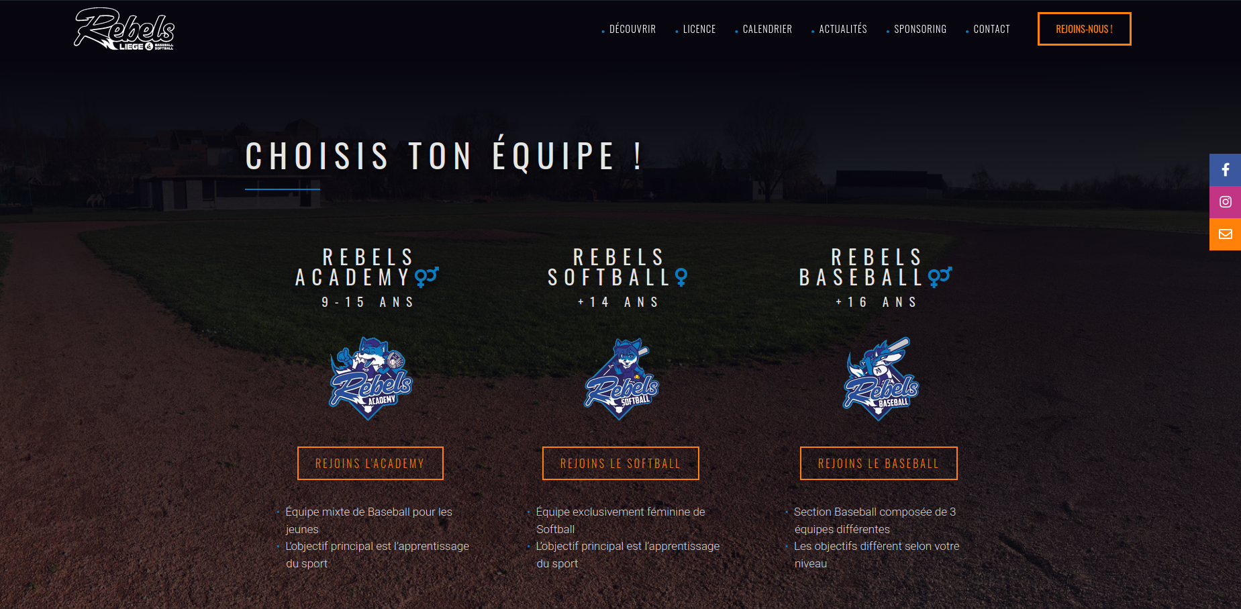Figure 1: Capture d'écran du site internet de l'ASBL LRBSC

Le ratio du contraste avec cet orange et le fond n’est que de 2:1, il ne répond donc pas aux recommandations WCAG. Cependant, il a été décidé, en concertation avec l’ASBL LRSBC, de le conserver étant donné qu’il ne concerne que quelques éléments assez marginaux et des éléments purement décoratifs.

Pour résumé, voici les couleurs sélectionnées :

 Couleur de fond

 Couleur des textes

 Couleur primaire

 Couleur secondaire

### Polices de caractères

Concernant les polices de caractères, deux polices différentes ont été sélectionnées en concertation avec l’ASBL LRBSC :

**Raleway** pour les titres et ;



**Lato** pour les textes.



Ces deux polices de caractères proviennent du catalogue *Google Fonts[5]* qui est un service proposant des polices de caractères libres de droit. Les polices de caractères sont hébergées par Google.

### Arborescence de l’application

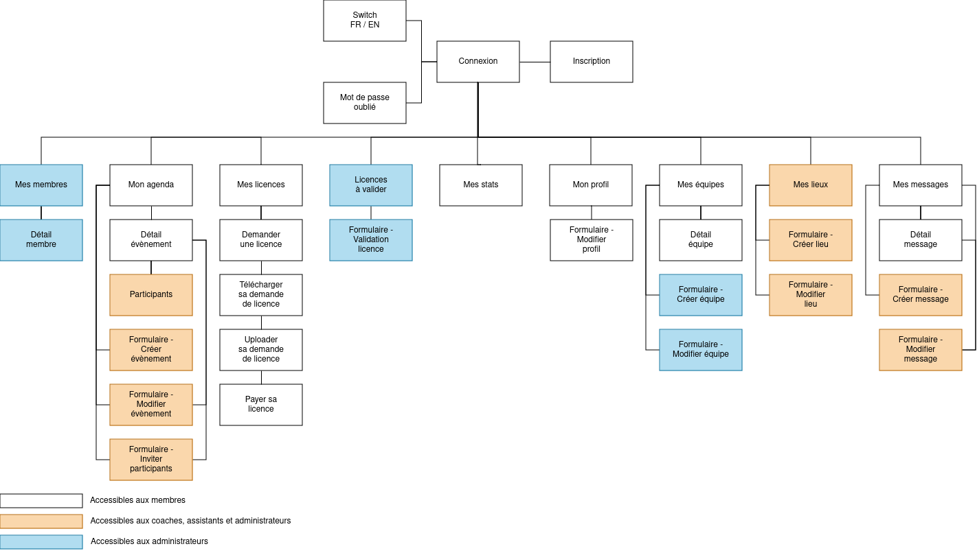

### Écrans

Pour une vue graphique des différents écrans de l’application *Rebels’ Clubhouse*, une maquette et un prototype sont disponibles à cette adresse : <https://www.figma.com/file/mV3wrPXcunNllXv5KoDiWt/RebelsWebApp?type=design&node-id=0%3A1&mode=design&t=RlXvn2TvxacZ0ZPO-1>

Les différents écrans sont également disponibles en annexe.

Toutes les pages de l’application, sauf la page de connexion, d’inscription et de réinitialisation de mot de passe, ne sont accessibles qu’aux utilisateurs authentifiés.

### Éléments redondants

Sur toutes les pages de l’application *Rebels’ Clubhouse* figurent :

* - un bandeau d’en-tête composé du/de :
  + logo simple de l’ASBL LRBSC permettant à tout moment de revenir vers la page d’accueil (la page de connexion si l’utilisateur n’est pas authentifié ou s’il l’est, le Clubhouse – voir point « Clubhouse ») ;
  + la langue sélectionnée (permettant aussi de la modifier - en cliquant dessus un menu déroulant reprenant les différentes langues apparaît) ;
  + en version « mobile » et lorsque l’utilisateur est authentifié uniquement : un icône « hamburger » permettant l’ouverture du menu ;
  + en version « desktop » et lorsque l’utilisateur est authentifié uniquement :
    - la photo de profil, le nom et prénom de l’utilisateur permettant d’accéder à son profil à tout moment et ;
    - un lien « se déconnecter » pour quitter l’espace sécurisé.
* un menu :
  + en version « desktop » : placé à gauche de l’écran et accessible à tout moment et ;
  + en version « mobile » : accessible uniquement après avoir cliqué sur le menu « hamburger » présent dans le bandeau d’en-tête.

### Page de connexion (annexe 11.1)

La page de connexion se compose :

* d’un formulaire de connexion (e-mail et mot de passe) ;
* d’un lien « mot de passe oublié » permettant à l’utilisateur de réinitialiser son mot de passe ;
* d’un lien permettant à l’utilisateur de s’inscrire.

### Page d’inscription (annexe 11.2)

La page d’inscription se compose d’un formulaire d’inscription composé des champs :

* Nom
* Prénom
* Nationalité
* Numéro de licence
* Numéro de maillot
* Date de naissance
* Genre
* Adresse :
  + Rue
  + Numéro
  + Code postal
  + Ville
  + Pays
* Numéro de téléphone
* Numéro de portable
* Adresse e-mail
* Mot de passe
* Confirmation du mot de passe
* Photo de profil
* Newsletter LFBBS
* Règlement d’ordre intérieur
* Politique de confidentialité

### Clubhouse (annexe 11.3)

La page « Clubhouse » se compose :

* d’une « To Do List » indiquant à l’utilisateur les tâches à accomplir (par exemple : compléter son profil, demander une licence, payer sa licence, lire ses messages, etc.) ;
* des prochains évènements auxquels l’utilisateur est invité et ;
* des 3 derniers messages reçus ;

### Mes membres (annexe 11.4)

La page « Mes membres » n’est accessible qu’aux administrateurs. Elle se compose de :

* une liste de tous les membres inscrits sur l’application (voir point 3.2.3 pour la description de cette liste) ;
* pour la version « desktop » uniquement : un champ de recherche rapide et ;
* un lien vers la recherche avancée (faisant apparaître dynamiquement le formulaire de recherche avancée – voir point 3.2.3 pour la description de la recherche avancée).

Chaque ligne de la liste des membres est cliquable et redirige vers le profil du membre.

### Mon agenda (annexe 11.5)

La page agenda reprend les prochains évènements.

La liste des évènements est paginée : un maximum de 6 évènements s’affichent par page.

Pour les membres, elle reprend uniquement les évènements auxquels ils ont été invités. A partir de cette page, ils peuvent indiquer s’ils sont présents ou absents à un évènement.

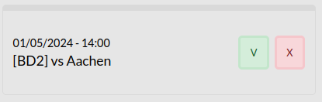

Ils peuvent également accéder aux détails de l’évènement en cliquant sur celui-ci.

Pour les coaches, assistants et administrateurs, elle reprend tous les évènements du club. Ils peuvent indiquer leur présence/absence, inviter des membres, modifier l’évènement ou le supprimer/annuler (voir point 3.2.6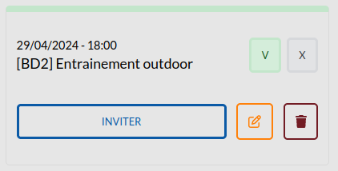).

Ils peuvent également accéder au formulaire de création d’un évènement en cliquant sur le bouton : 

### Mes licences (annexe 11.6)

La page « Mes licences » permet au membre de demander une nouvelle licence s’il n’en a pas encore et de naviguer dans la procédure de demande de licence (voir points 3.2.4 et 7.2).

En fonction du statut de la licence (voir points 3.2.4), elle reprend la licence de l’année en cours ou la demande en cours.

Elle comporte également un tableau reprenant l’historique des licences du membre.

### Licences à valider

La page « A valider » se compose d’une liste de licences à valider par les administrateurs.

Chaque licence est cliquable et permet d’accéder au formulaire d’acceptation/refus de la licence (voir point 3.2.4). A partir de ce formulaire, les administrateurs peuvent également définir le prix final de la licence.

### Mes stats (annexe 11.7)

La page « Mes stats » se compose de deux graphiques (voir point 7.4) :

* un camembert des présences aux entraînements et ;
* un camembert des présences aux matchs.

Pour chaque graphique, l’utilisateur peut choisir pour quelle année il souhaite voir les statistiques.

### Mon profil (annexe 11.8)

La page « Mon profil » reprend toutes les informations du membre (voir point page inscription).

Elle donne également accès au formulaire de mise à jour du profil.

### Mes équipes (annexe 11.9)

La page « Mes équipes » affiche les équipes (logo, nom et coach principal) auxquelles le membre est lié :

* en tant que joueur et ;
* si d’application, en tant que coach ou assistant.

Les administrateurs ont accès à la liste de toutes les équipes du club. Ils peuvent en créer de nouvelles ou modifier les existantes.

En cliquant sur une équipe, les utilisateurs accèdent à la liste des joueurs composant cette équipe. Les coaches, assistants et administrateurs peuvent, à partir de cette page, ajouter ou supprimer des joueurs de l’équipe.

### Mes lieux (annexe 11.10)

La page « Mes lieux » est uniquement accessible aux coaches, assistants et administrateurs.

Elle permet de consulter la liste des lieux déjà créés, de les modifier ou de consulter les détails d’un lieu ainsi que sa localisation sur un carte.

De plus, un bouton permet d’accéder au formulaire de création de lieu.

### Mes messages (annexe 11.11)

La page « Mes messages » permet aux utilisateurs de consulter tous les messages.

Les membres et les coaches peuvent consulter les messages qui leur sont destinés et qui ne sont pas archivés.

Les administrateurs voient la totalité des messages (qu’ils leur soient adressés ou non et qu’ils soient archivés ou non).

Les administrateur ont la possibilité de modifier ou supprimer un message.

De plus, un bouton leur permet d’accéder au formulaire de rédaction d’un nouveau message, lequel ils peuvent adresser à une ou plusieurs équipes ou à des membres individuellement.

# Exigences non-fonctionnelles

## Conception

### Sécurité

Afin de protéger l’intégrité des données personnelles des membres, plusieurs méthodes de sécurisation sont mises en place.

### Mot de passe fort

Il est demandé aux utilisateurs de choisir un mot de passe fort c’est-à-dire composé d’ :

* au moins 8 caractères ;
* au moins une majuscule ;
* au moins une minuscule ;
* au moins une chiffre et ;
* au moins un caractères spécial parmi ceux-ci ! ? # @ , . : ;

### Limitation du nombre de tentatives de connexion

Afin de se protéger des attaques de force brute, le nombre de tentative de connexion est limitée à 3 par minute. Après 3 tentatives infructueuses, le compte de l’utilisateur est bloqué pendant une minute.

Cette sécurité est mise en place grâce au bundle Symfony « Rate Limiter[6] ».

« *Une attaque par force brute (bruteforce attack) consiste à tester, l’une après l’autre, chaque combinaison possible d’un mot de passe ou d’une clé pour un identifiant donné afin se connecter au service ciblé.[7]* »

### Hébergement existant et nom de domaine

Comme précisé au point 2.4.1, l’ASBL LRBSC dispose déjà d’un site internet accessible à l’adresse suivante : [https://www.liegebaseball.be](https://www.liegebaseball.be/) ou [https://www.liegesoftball.be](https://www.liegesoftball.be/)

Ce site est actuellement hébergé par EasyHost.

L’application *Rebels’ Clubhouse* est accessible depuis le site internet repris ci-dessus et hébergé sur le même serveur pour un contrôle des coûts.

De plus, l’URL directe de l’application *Rebels’ Clubhouse* est accessible via un sous-domaine de l’adresse du site internet à savoir : [https://clubhouse.liegebaseball.be](https://clubhouse.liegebaseball.be/)

### Site « responsive »

L’application web *Rebels’ Clubouse* est développée selon le modèle « Mobile First ».

Le modèle Mobile First « *est une approche de conception de sites web où la version mobile est créée avant la version pour ordinateur.* »[8]

L’application est donc parfaitement consultable sur mobile et également sur ordinateur.

Il a été décidé de ne pas porter d’attention particulière au format tablette car leur utilisation pour surfer sur internet reste marginale – en Belgique, seulement 2,6 % des internautes utilisaient une tablette pour surfer au mois de mars 2024 [9].

### Nettoyage automatique de la base de données

Les utilisateurs sont enregistrés directement en base de données après avoir complété le formulaire d’inscription. Ils doivent ensuite confirmer leur adresse mail (comme expliqué au point 3.2.1).

Pour éviter d’encombrer la base de données avec des utilisateurs qui n’ont finalement pas validé leur adresse mail, une commande et une tâche cron ont été créées. La tâche exécute une commande, tous les jours à minuit, qui efface les utilisateurs créés il y a au moins 24h et qui n’ont pas validé leur adresse mail.

*« Cron est un programme pour exécuter automatiquement des scripts, des commandes ou des logiciels à une date et une heure spécifiée précise, ou selon un cycle défini à l’avance Chaque utilisateur a un fichier crontab, lui permettant d'indiquer les actions à exécuter.  
Cron est parfois appelé « planificateur de tâches » ou « gestionnaire de tâches planifiées » [10]».*

### Politique de confidentialité et RGPD

Les ASBL étant également soumises à la réglementation générale sur la protection des données, les données des membres font l’objet d’une attention particulière.

Une politique de confidentialité spécifique reprenant les règles de gestion des données a été rédigée et est accessible aux membres lors de l’inscription et lors de la demande de licence.

Cette politique de confidentialité reprend :

* La manière dont sont collectées et traitées les données à caractère personnel des utilisateurs.
* Quels sont les droits des utilisateurs concernant ces données ;
* Qui est responsable du traitement des données à caractère personnel collectées et traitées et ;
* A qui ces données sont transmises.

## Acteurs

### Easyhost

L’ASBL LRSBC a choisi EasyHost comme hébergeur pour son site internet et souhaite le conserver pour l’hébergement de l’application Rebels’ Clubhouse.

Le choix de cet hébergeur se justifie par le fait que ses installations se trouvent en Belgique.

EasyHost se définit en tant que tel : « *Easyhost propose des solutions Internet abordables au niveau des* [*noms de domaines*](https://www.easyhost.be/fr/acheter-nom-de-domaine)*, de l’*[*hébergement*](https://www.easyhost.be/fr/hebergement-web)*, de l’*[*e-mail*](https://www.easyhost.be/fr/hebergement-de-courriel) *et des* [*certificats SSL*](https://www.easyhost.be/fr/certificats-ssl)*, tant pour les particuliers que pour les entreprises. Grâce à nos années d'expérience, nous offrons des garanties en béton à nos clients exigeants qui souhaitent confier la gestion de leur infrastructure informatique à un spécialiste. Easyhost est le plus grand* [*hébergeur bon marché*](https://www.easyhost.be/fr/) *du Benelux et dispose d'une infrastructure de réseau et de centre de données très fiable à Bruxelles.[11]* »

# Cas d’utilisation

## Inscription d’un nouveau membre

Le nouveau membre souhaitant essayer le baseball ou le softball s’enregistre sur l’application web *Rebels’ Clubhouse* en complétant les informations obligatoires (données obligatoires pour l’assurance). Après avoir validé son compte en cliquant sur le lien envoyé par mail, il accède à l’application web.

Une notification est envoyée par mail aux administrateurs les informant de l’inscription d’un prospect.

Dès que son compte est validé, les coaches et administrateurs peuvent l’inviter aux entraînements (cf. point 5,4).

Le prospect peut, après 3 entraînements gratuits, souscrire une licence (cf. point 5.2.).

## Souscription d’une licence

Si le membre ne possède pas encore de compte utilisateur pour se connecter à l’application web, il doit s’enregistrer.

Après validation de son compte (cf. point 5.1.), le membre choisi le(s) type(s) de licence (baseball, softball, slowpitch, baseball5, récréant, assistant coach, coach, sympathisant, administrateur, arbitre et/ou scoreur) à laquelle/auxquelles il souhaite souscrire et télécharge le document de demande de licence reprenant ses données personnelles.

Une notification est envoyée par mail aux administrateurs les informant de la demande de licence.

Le membre doit imprimer, signer la demande et faire compléter le certificat médical par un médecin.

Ensuite, le membre doit uploader sa demande de licence complétée et signée dans son espace personnel.

A ce stade, les administrateurs reçoivent un mail leur indiquant qu’il y a une licence à valider.

Un administrateur vérifie si le document est correctement complété et signé. Si c’est le cas, il valide la licence et introduit le prix de celle-ci (dérogations possibles).

Finalement, le membre est redirigé vers un module de paiement afin de payer le prix de la licence demandée en une fois.

## Gestion des équipes

Les administrateurs inscrivent les équipes auprès de la *Fédération Royal Belge de Baseball & de Softball* en février. A cet instant, les administrateurs créent ou adaptent les équipes dans l’application web.

En concertation, les entraîneurs et les administrateurs établissent les listes de joueurs par équipe au début de saison. Les entraîneurs attribuent une ou plusieurs équipes à chaque joueur. Ces listes ne sont pas fixes. Il est très fréquent qu’un joueur change d’équipe au cours de la saison.

Le membre peut consulter dans quelle(s) équipe(s) il est inscrit.

## Inscription aux évènements

L’entraîneur ou l’administrateur crée et convoque les joueurs aux évènements.

Les évènements se déroulent dans un lieu, préalablement créé par un coach, un assistant ou un administrateur.

Les membres convoqués reçoivent une notification les informant de leur convocation et les invitant à confirmer ou infirmer leur présence.

Le membre connecté peut consulter les prochains évènements dans l’agenda. Il indique s’il est présent ou absent. Il peut modifier ses présences et/ou absences à tout moment tant que l’évènement n’a pas commencé.

L’entraîneur ou l’administrateur peut consulter à tout moment la liste des présences.

Le membre peut consulter ses statistiques de présences.

## Gestion des communications officielles

Les administrateurs souhaitant communiquer avec les membres redigent leur message dans l’application web. Ils décident si le message est visible uniquement dans l’application web et si le message est envoyé par mail aux membres. Ils peuvent aussi choisir quels membres ils souhaitent viser (tous, les membres d’une équipe en particulier, les prospects, les membres en attente de validation de licence, etc.).

Les entraîneurs peuvent également communiquer de cette façon avec les membres de leur(s) équipe(s) uniquement.

Il n’est pas prévu que les membres puissent communiquer entre eux.

# Description de la base de données

## Schéma conceptuel

## Schéma physique

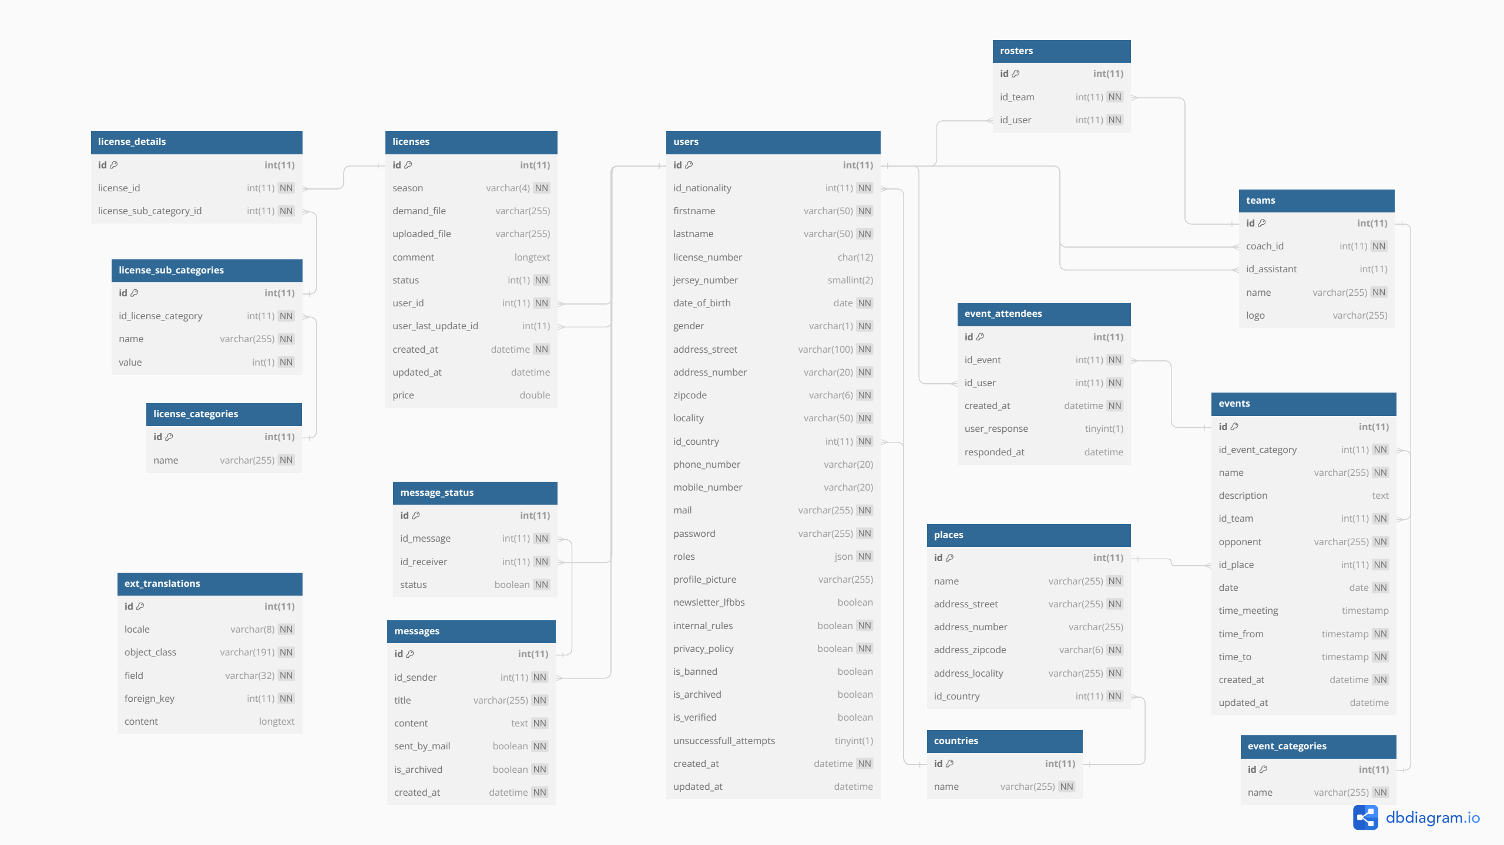

# Présentation des problèmes et solutions envisagées

## Création de la demande de licence

L’ASBL LRBSC doit inscrire ses membres auprès de la Ligue Francophone Belge de Baseball et de Softball afin qu’ils puissent prendre part aux activités du club.

Pour ce faire, la LFBBS fournit aux clubs un document à faire compléter par les membres. Ce document se compose de deux parties distinctes : une partie gauche reprenant les informations personnelles du membre et une partie droite à faire compléter et signer par un médecin.

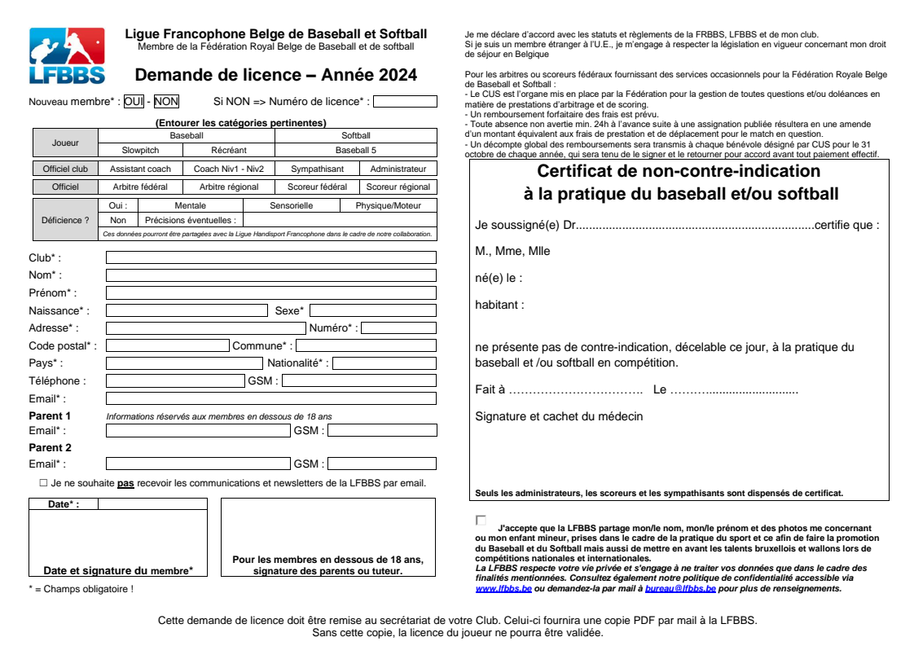Figure 2: Document officiel de demande de licence, Ligue Francophone Belge de Baseball et de Softball

Possédant déjà les données personnelles des membres en base de données – notamment récupérées lors de l’inscription, il fallait trouver une méthode pour les écrire dans le fichier PDF existant.

Le choix de la bibliothèque FPDI développée par Setasign[12] est justifié par plusieurs raisons spécifiques :

* FPDI est spécifiquement conçue pour importer et manipuler des fichiers PDF existants, ce qui correspond parfaitement aux besoins de l'ASBL.
* FPDI est distribuée sous licence MIT, ce qui signifie qu'elle peut être utilisée librement, y compris dans des applications commerciales, sans restriction~~s~~ importante~~s~~. Cela offre à l'ASBL une liberté d'utilisation et de distribution sans contraintes juridiques.
* FPDI est bien documentée et relativement facile à utiliser. Cela réduit le temps nécessaire à la mise en place de la solution et facilite la maintenance à long terme.

En résumé, l'utilisation de la bibliothèque FPDI répond aux besoins spécifiques de l'ASBL LRBSC en termes de manipulation de fichiers PDF existants, d'intégration avec des données de base de données et de compatibilité avec les licences.

## Statut d’une licence

Comme précisé au point « *3.2.4 Statut d’une licence*», une licence peut avoir 5 statuts différents mais un seul à la fois. La statut de la licence évolue en fonction de l’avancée de la demande de licence comme suit :

1. Le membre demande une licence alors une instance « License » est créée avec le statut « ON_DEMAND »
2. Le membre télécharge le document de demande de licence alors le statut devient « DOC_DOWNLOADED »
3. Le membre uploade sa demande de licence alors le statut devient « DOC_RECEIVED »
4. Un administrateur vérifie la demande de licence
   1. L’administrateur valide la demande de licence alors le statut devient « DOC_VALIDATED »
   2. L’administrateur refuse la demande de licence alors le statut devient « ON_DEMAND » (retour au point 1)
5. Le membre paye sa licence alors le statut devient « IN_ORDER »

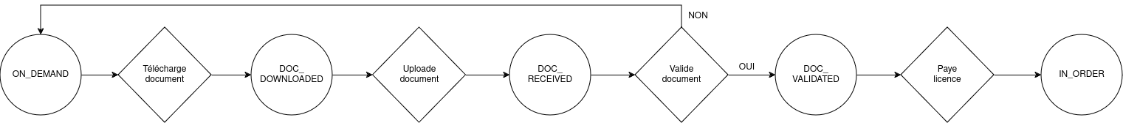Figure 3: Workflow du statut d'une licence

Il existe un bundle Symfony qui permet la gestion des workflow[13]. Il a cependant été décidé de ne pas l’utiliser car :

* la gestion du flux du statut de la licence reste simple et linéaire
* les conditions de changement de statut sont directement gérés par le contrôleur adéquat
* la persistance du statut se fait à partir d’un seul champ dans la base de données, il n’est pas nécessaire de garder une trace de l’historique de l’évolution du statut

## Paiement en ligne de la licence

L’ASBL LRBSC souhaite que les paiements des licences se fassent dorénavant intégralement en ligne.

Dès que la licence est validée et obtient le statut correspondant à savoir « document validé » (cf. point 7.2), le membre peut dès lors payer sa licence.

Chaque année, le membre doit payer sa licence. Il n’y a pas de reconduction automatique de la licence et du paiement étant donné les démarches administratives nécessaires – document à faire signer par un médecin.

Pour ce faire, le choix s’est porté sur le service de paiement en ligne *Stripe*.

*Stripe* est un service de paiement en ligne qui permet aux entreprises d'accepter des paiements par carte de crédit et d'autres méthodes de paiement sur leurs sites web et applications[14].

Le choix de *Stripe* se justifie par plusieurs raisons spécifiques :

* sa facilité d’intégration
* pas de frais mensuels ni de coûts initiaux élevés
* acceptation d’une variété de méthodes de paiement, y compris les principales cartes de crédit et de débit, les paiements par Apple Pay, Google Pay, etc.
* sa conformité aux normes de sécurité PCI, ce qui garantit que les données des cartes de crédit des membres sont traitées de manière sécurisée

Concernant le coût réel du service pour l’ASBL LRBSC, il est de 1,5 % du montant de la licence + 0,25€ lors d’un paiement avec une carte de banque de l’espace économique européen[15].

Concernant la sécurité, aucune donnée de paiement n’est sauvegardée dans la base de données de l’application Rebels’ Clubhouse. Une redirection vers une page hébergée par Stripe est effectuée et tout le paiement s’effectue à partir de cette page. Le service est donc entièrement géré par Stripe.

Stripe utilise un système de cryptage à clefs publiques et privées pour sécuriser les transactions. Lorsqu'un membre effectue un paiement, son navigateur génère une paire de clefs : une clef publique et une clef privée. La clef publique est envoyée à Stripe pour chiffrer les informations de paiement, tandis que la clef privée reste sur le navigateur de l'utilisateur, garantissant ainsi la confidentialité des données. Ce processus assure que même si les données sont interceptées lors de la transmission, elles restent indéchiffrables sans la clef privée correspondante, offrant ainsi un niveau supplémentaire de sécurité aux transactions en ligne.

Dans le processus de paiement, la clef publique est transmise à Stripe pour chiffrer les informations de paiement côté client, tandis que la clef privée, stockée de manière sécurisée dans les variables d’environnement sur le serveur d’hébergement, garantit l'authenticité des requêtes envoyées à l'API Stripe côté serveur. Cette approche à double clef assure la confidentialité et l'intégrité des données tout au long du processus de transaction en ligne.

En résumé, *Stripe* offre une combinaison de facilité d'intégration, de coûts abordables, de flexibilité des méthodes de paiement et de sécurité des paiements, ce qui en fait un choix attrayant pour une ASBL comme LRBSC qui souhaite mettre en place des paiements en ligne pour ses licences.

## Création de graphiques pour les statistiques

Afin que les membres puissent consulter leurs statistiques de présence, une page « Mes stats » a été développée (voir point 3.3.4).

Les membres peuvent sélectionner, grâce à un menu déroulant, l’année pour laquelle ils souhaitent voir leurs statistiques. Dès l’année sélectionnée, le graphique s’adapte dynamiquement aux bonnes données.

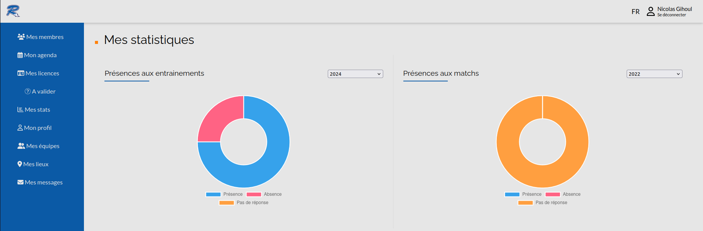

Pour réaliser cette fonctionnalité, il a été décidé d’utiliser la librairie JavaScript « Chart.js[16] » car elle :

* est facile d’utilisation ;
* possède une documentation claire et complète ;
* bénéficie d’une large communauté, il est donc simple de trouver réponses à ses questions ;
* est personnalisable : tous les éléments des graphiques peuvent être adaptés aux besoins ;
* est compatible avec la plupart des navigateurs modernes et ;
* est basée sur HTML5 Canvas, ce qui lui permet de fournir des graphiques réactifs et performants.

Pour utiliser Chart.js dans l’application *Rebels’ Clubhouse*, il a fallu créer une API avec un seul « endpoint » prenant 2 paramètres : le type d’évènement (entraînement ou match pour l’instant) et l’année.

Cette API permet de transmettre les données nécessaires au frontend par un appel AJAX pour créer les graphiques demandés.

En résumé, « Chart.js » est un outil polyvalent et puissant pour créer des graphiques dynamiques sur un site internet, offrant à la fois facilité d'utilisation, flexibilité et personnalisation.

## Géolocalisation des lieux

Les coaches, assistants et administrateurs doivent créer les lieux avant de pouvoir organiser des évènements dans ceux-ci.

Ils ont la possibilité d’observer la localisation des lieux sur une carte.

Afin d’afficher dynamiquement un marqueur à l’adresse du lieu sur une carte, il existe plusieurs options : Google Maps[17] ou Open Street Maps[18].

Le choix s’est porté sur Open Street Map pour plusieurs raisons :

* OpenStreetMap utilise une licence ouverte, ce qui signifie que les données cartographiques sont disponibles pour être utilisées par quiconque, pour n'importe quel but, sans coût ;
* Google Maps impose souvent des limites de quota sur l'utilisation de son API, ce qui peut entraîner des frais supplémentaires si votre site dépasse ces limites. Avec OpenStreetMap, il n'y a pas de telles restrictions ou frais associés à l'utilisation de l'API.
* OpenStreetMap offre une interface intuitive et simple à utiliser, ce qui facilite l'intégration et l'utilisation de cartes, tant pour les utilisateurs que pour les développeurs ;
* OpenStreetMap est alimenté par une communauté mondiale de contributeurs qui mettent à jour et améliorent constamment les données cartographiques et ;
* OpenStreetMap ne collecte, ni n’utilise les données à des fins de ciblage publicitaire, comme c'est le cas avec Google Maps.

Pour l’implémentation technique de cette solution, la librairie JavaScript Leaflet[19] a été utilisée. Il s’agit d’une librairie open-source pour afficher les cartes interactives. Le plugin Leaflet Control Geocoder[20] a également été utilisé pour traduire l’adresse en données géographiques (geocoding).

Le script JavaScript récupère les données de l'adresse du lieu à partir des attributs de données HTML, géocode cette adresse en utilisant le service de géocodage de Leaflet, puis centre la carte sur les coordonnées de l'emplacement géocodé et ajoute un marqueur à cet emplacement.

En résumé, le choix s’est porté sur Open Street Map car ce service de cartographie n’engendre aucun coût supplémentaire, n’impose pas de limite d’utilisation, est simple d’intégration et d’utilisation et préserve la vie privée de l’ASBL LRBSC et ses membres.

# Perspectives d’évolution

Bien que toutes les fonctionnalités décrites dans la section 3.1 soient fonctionnelles, des améliorations sont envisageables.

## Conformité au cahier des charges

Même si la plupart des fonctionnalités principales sont prêtes et opérationnelles, certaines fonctionnalités ne sont pas entièrement conformes aux spécifications définies dans le cahier des charges avec l’ASBL LRBSC.

### Inscription et connexion via Google Oauth

Les utilisateurs ne peuvent s’inscrire et se connecter seulement via un formulaire (adresse e-mail et mot de passe stockés en base de données propre). Pour augmenter la sécurité et les possibilités d’inscription/connexion, l’ASBL LRBSC souhaite que les utilisateurs puissent également s’inscrire et se connecter via Google.

Pour ce faire, l’utilisation d’une librairie OAuth sera nécessaire ainsi qu’un nouveau flux d’inscription.

### Gestion avancée des données utilisateurs par les administrateurs

Le postulat de départ était que les membres devaient gérer leurs données personnelles de façon autonome sans intervention des administrateurs.

Cependant, les premiers tests ont montré qu’il est nécessaire de donner un accès complet à ces données aux administrateurs de façon à ce qu’il puisse au minimum mettre à jour les profils des membres ne serait-ce que pour ajouter le numéro de licence communiqué par la LFBBS lors de l’inscription du membre.

Il a donc été décidé d’ajouter la possibilité de créer, modifier et archiver des membres pour les administrateurs uniquement. Cet ajout fera l’objet d’une prochaine mise à jour.

### Consulter les statistiques de présence et absence des joueurs

Actuellement, seuls les joueurs ont la possibilité de consulter leurs propres statistiques de présence et d'absence lors des entraînements et des matchs.

L'ASBL LRBSC exprime le souhait que les administrateurs, les coaches et les assistants puissent également accéder à ces données.

Ainsi, il est envisagé d'ajouter une liste déroulante dans la section "Mes statistiques", accessible uniquement aux utilisateurs ayant les rôles appropriés. Cette liste permettrait aux coaches, aux assistants et aux administrateurs de sélectionner un membre spécifique et de consulter ses statistiques.

### Consulter les statistiques des membres et des licences

Les administrateurs aspirent à accéder à une gamme de statistiques concernant les membres, telles que leur répartition par âge et par sexe, ainsi que l'âge moyen des membres. De plus, ils souhaitent obtenir des informations sur les licences, comme le nombre de licences par catégorie.

Afin de répondre à cette demande, il est prévu d'intégrer une section dédiée, accessible exclusivement aux administrateurs, au sein de la page "Mes statistiques". Cette section présentera ces données statistiques spécifiques pour répondre aux besoins des administrateurs en matière de suivi et d'analyse des membres et des licences.

## Correction des fonctionnalités existantes

### Traductions des e-mails envoyés aux utilisateurs

Il a été constaté lors des derniers tests que les e-mails envoyés aux membres ne sont pas toujours dans la bonne langue. En effet, la langue du mail envoyé est liée à la langue sélectionnée par l’administrateur et non la préférence du membre.

Il faudra donc ajouter la possibilité aux membres de choisir une langue de préférence. Cette information sera stockée en base de données. Cette données sera ensuite utilisée lors de l’envoi d’e-mail et permettra au membre de recevoir les informations dans sa langue de préférence.

### Optimisation des photos

Les photos de profil des membres s’affichent sur leur profil, dans la liste des membres ainsi que dans les présences/absences des évènements.

Il n’y a actuellement aucun traitement sur la taille des photos. Elles sont restituées telles qu’elles ont été uploadées par les membres. La mise à échelle des photos n’est géré que par le CSS ce qui entraîne parfois le chargement de fichiers lourds et impacte donc les performances de l’application.

Il faudrait donc intégrer un gestionnaire d’image qui permettrait de redimensionner les images selon les besoins de l’application, par exemple : le fichier source, une version en 52 pixels sur 52 pixels et une troisième version en 214 pixels sur 214 pixels.

### Invitation des coaches et assistants aux évènements

Lors des tests finaux de l’application, les coaches ont remarqué qu’ils n’étaient pas automatiquement invités aux évènements lorsqu’ils invitaient toute une équipe d’un coup. Ils souhaiteraient que ce soit le cas puisqu’ils peuvent être également présents ou absents d’un évènement. Cette information est importante pour eux car cela permet de savoir si un coach ou assistant doit se faire remplacer.

### Amélioration de l’interface utilisateur

### Processus de demande de licence

Le processus de demande de licence initialement proposé et développé n’est pas le plus intuitif. En effet, les étapes suivantes et les actions nécessaires ne sont pas assez visibles.

Une amélioration pour ce point a déjà été étudiée et proposée aux administrateurs. Elle est disponible dans le mockup et prototype accessible sur Figma (voir point 3.3.4).

### Retour en arrière

Il a été constaté lors des tests utilisateurs qu’il n’était pas intuitif de naviguer vers les pages précédentes. Dès lors, un lien « retour vers ... » devra être ajouter en haut des pages concernées. Par exemple : un lien « retour vers la liste des évènements » devra être ajouté sur la page de détail d’un évènement.

## Nouvelles fonctionnalités

Lors des différentes réunions et tests effectués avec les administrateurs et membres actifs de l’ASBL LRBSC, plusieurs nouvelles fonctionnalités non intégrés au premier cahier des charges ont été évoquées. Ces nouvelles fonctionnalités feront l’objet de nouveaux développements dans le futur.

Quelques exemples de futures fonctionnalités :

* Gestion des relations parent-enfant
* Ajout moyens de paiement de la licence
* Rappel pour les évènements
* Système de covoiturage intégré
* Calcul d’itinéraire entre le domicile du membre et le lieu de l’évènement
* Statistiques des matchs

# Conclusion

# Webographie

Abondance : actualité et veille SEO, <https://www.abondance.com/definition/mobile-first>, Site consacré au référencement naturel et organique des sites internet

AppMaster, la plate-forme sans code pour la création Web et Mobile, <https://appmaster.io/fr/glossary/parametre-api>, Définition des paramètres d’API

Chart.js, <https://www.chartjs.org/>, Site officiel de la librairie Chart.js

CKEditor, <https://ckeditor.com/>, Outil WYSIWYG

Commission Nationale de l’Informatique et des Libertés, <https://www.cnil.fr/fr/definition/force-brute-attaque-informatique>, Définition d’une attaque de force brute

dbdiagram.io, Database Relationship Diagrams Design Tool, [https://www.dbdiagram.io](https://www.dbdiagram.io/), Outil de conception de diagrammes de base de données relationnelles

EasyHost, <https://www.easyhost.be/fr/hebergement-web/specifications>, Hébergement web et noms de domaines bon marché pour votre site web

EasyHost, <https://www.easyhost.be/fr/nous-concernant>, A propos d’EasyHost

Efficiens, l’agence digitale qui assure, <https://www.eficiens.com/arborescence-site-web-assurance/>, Comment réussir infailliblement son arborescence de site ?

Google Fonts, <https://fonts.google.com/>, Polices de caractères libres de droit

Google Maps, <https://www.google.com/maps>, Service de géolocalisation de Google

Hugo Derre, développeur web fullstack, <https://hugoderre.com/fr/blog/integrer-un-editeur-wysiwyg-dans-symfony>, Intégrer un éditeur WYSIWYG dans Symfony 6

JoliCode, Agence de développement de projets Web et Mobile de qualité, <https://jolicode.com/blog/comprendre-et-eviter-les-attaques-csrf-grace-a-symfony>, Comprendre et éviter les attaques CSRF grâce à Symfony

Leaflet, <https://leafletjs.com/>, A JavaScript library for interactive maps

Leaflet, <https://leafletjs.com/examples/custom-icons/>, Comment utiliser un marqueur personnalisé avec Leaflet

Leaflet Control Geocoder, <https://github.com/perliedman/leaflet-control-geocoder>, Page GitHub du plugin Control Geocoder de Leaflet

Liège Rebels Baseball & Softball Club, [https://www.liegebaseball.be](https://www.liegebaseball.be/), Site officiel de l’ASBL Liège Rebels Baseball & Softball Club

Open Street Map, [https://www.openstreetmap.org](https://www.openstreetmap.org/), Site officiel d’Open Street Map

Oxford Languages, <https://languages.oup.com/google-dictionary-en/>, Définition proposée par Oxford Languages

PHP, <https://www.php.net/>, Documentation officielle du langage PHP

Setasign, Commercial PDF solutions based on PHP, <https://www.setasign.com/>, Site de la société Setasign

Statcounter Global Stats - Browser, OS, Search Engine including Mobile Usage Share, <https://gs.statcounter.com/platform-market-share/desktop-mobile-tablet/belgium>, Site fournissant des données et des analyses sur l'utilisation d'Internet à travers le monde

Stripe, <https://stripe.com/fr-be>, Site du service de paiement ligne Stripe

Stripe, <https://stripe.com/fr-be/pricing>, Tarification des services Stripe

Symfony, <https://symfony.com/>, Documentation officielle du framework Symfony

Symfony, <https://symfony.com/explained-to-my-boss>, Symfony expliqué à mon patron

Symfony, <https://symfony.com/six-good-reasons>, Six bonnes raisons d’utiliser Symfony

Symfony, <https://symfony.com/doc/current/security.html>, Documentation sur la sécurité des applications Symfony

Symfony, <https://symfony.com/doc/current/components/workflow.html>, Le composant Workflow

Symfony, <https://symfony.com/doc/current/rate_limiter.html>, Documentation du bundle Rate Limiter

Ubuntu, <https://doc.ubuntu-fr.org/cron>, Programmer des tâches avec Cron

W3C Schools, Tutoriels en ligne sur le Web, <https://www.w3schools.com/xml/ajax_intro.asp>, Cours sur l’utilisation d’AJAX

WCAG, <https://www.w3.org/WAI/WCAG21/Understanding/contrast-minimum.html>, Règles d’accessibilité du W3C concernant les contrastes

WiziShop, <https://www.wizishop.fr/lexique-ecommerce/front-end>, Définition frontend

# Annexe

## Page de connexion

## Page d’inscription

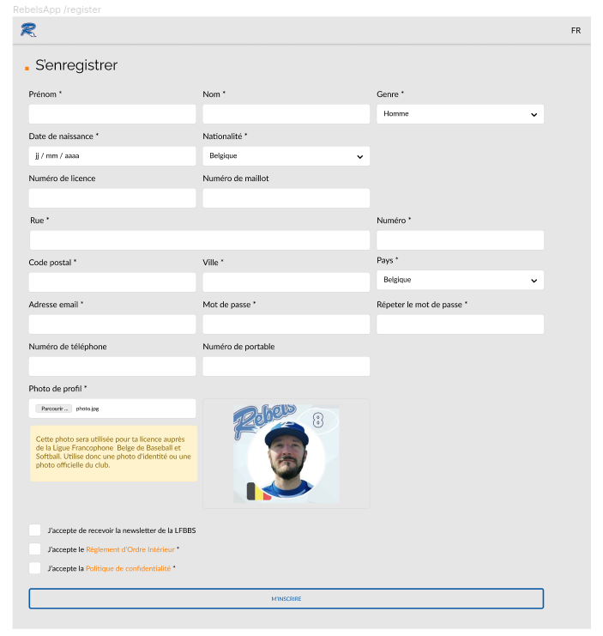

## Clubhouse

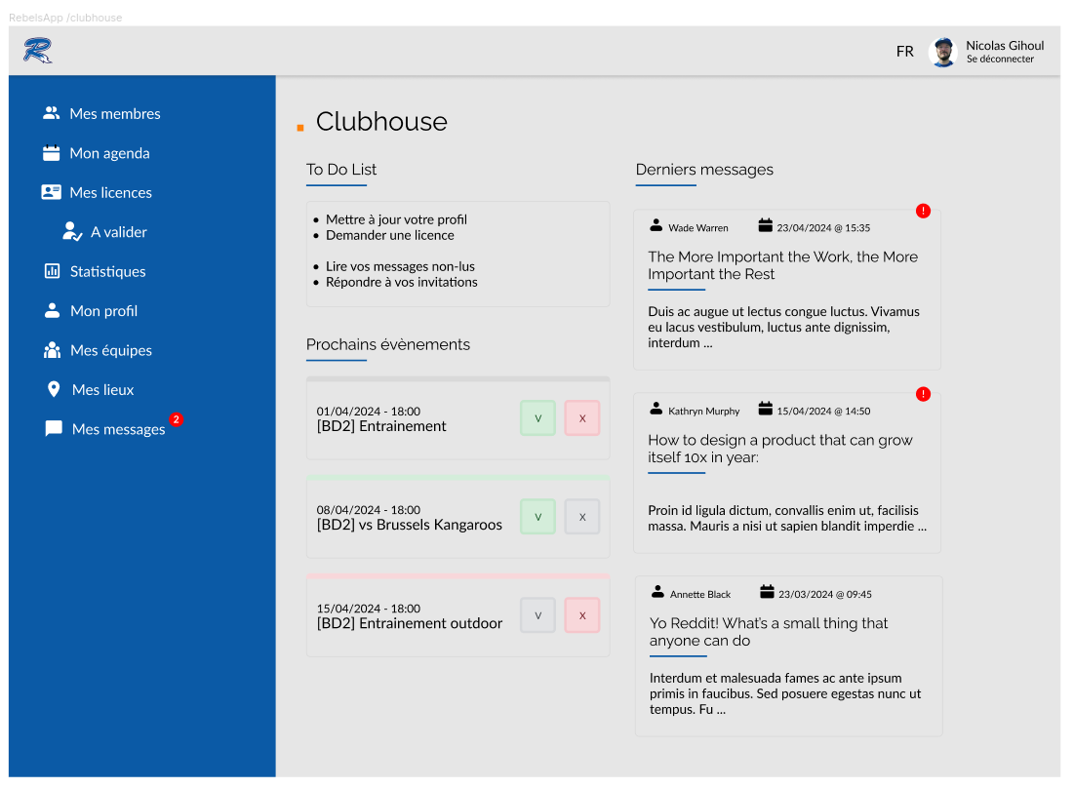

## Mes membres

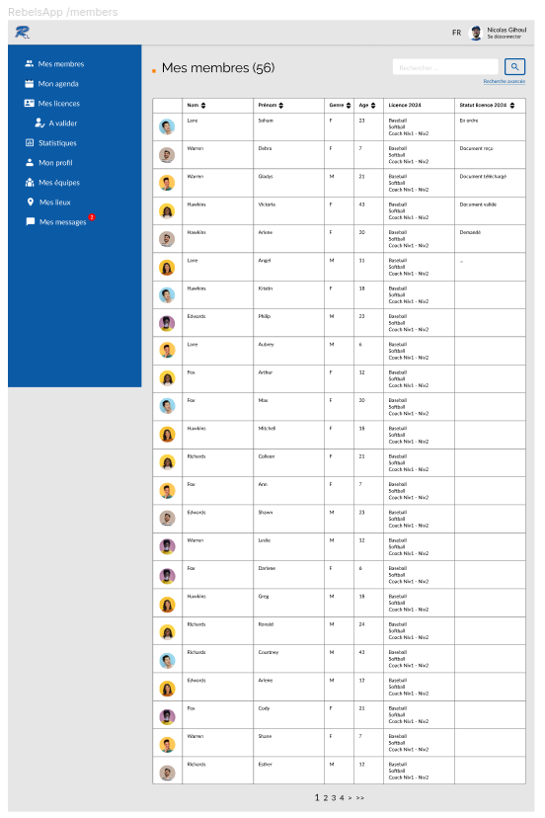

## Mon agenda

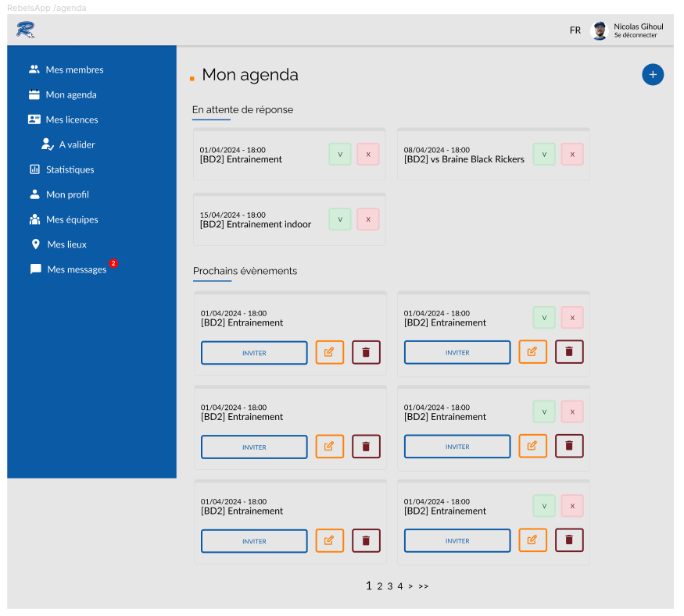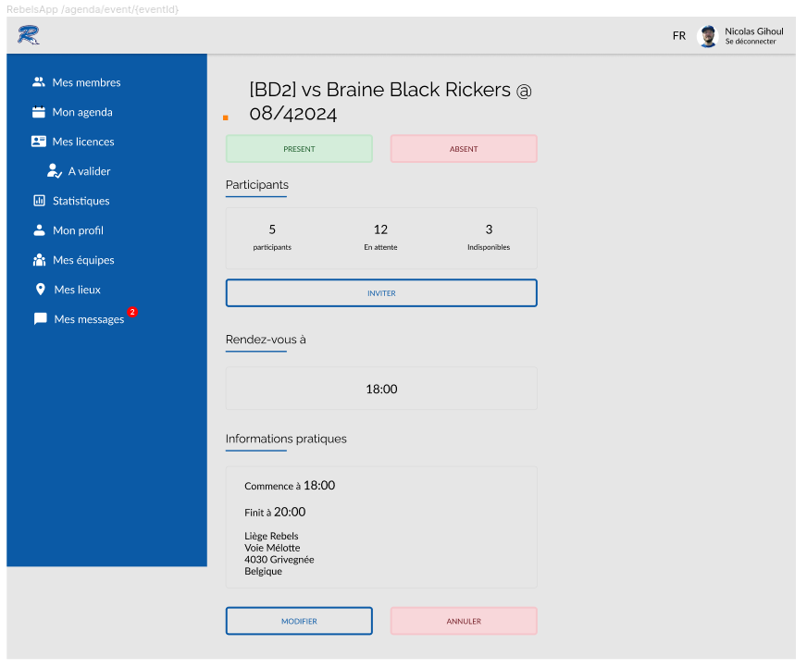

## 

## Mes licences

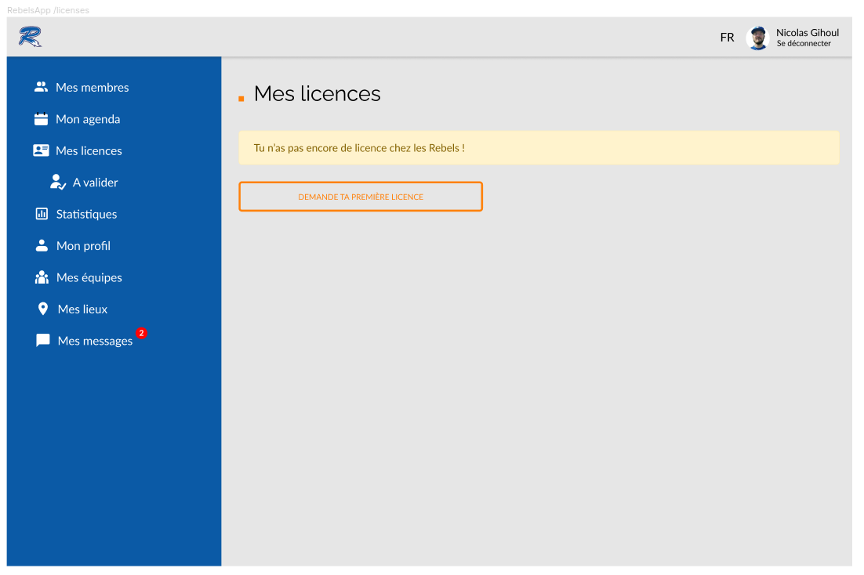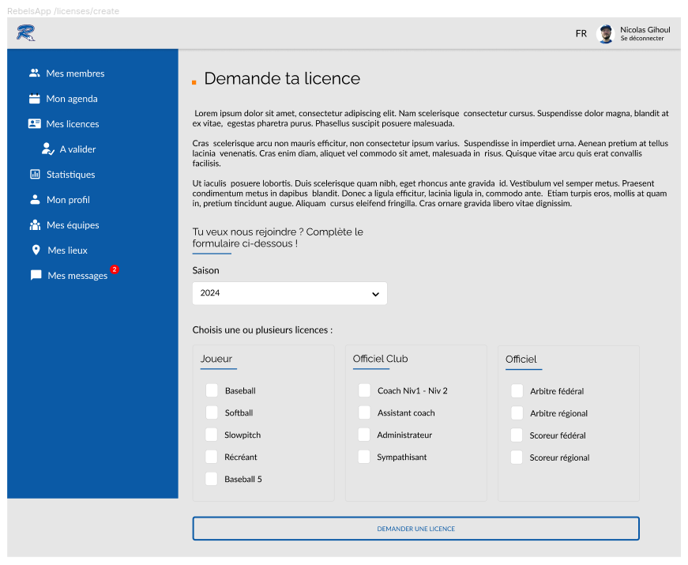

## 

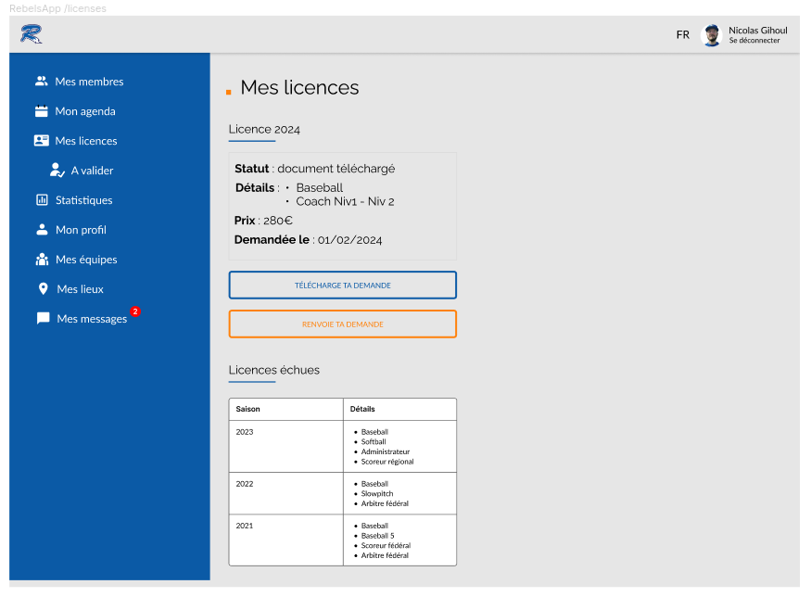

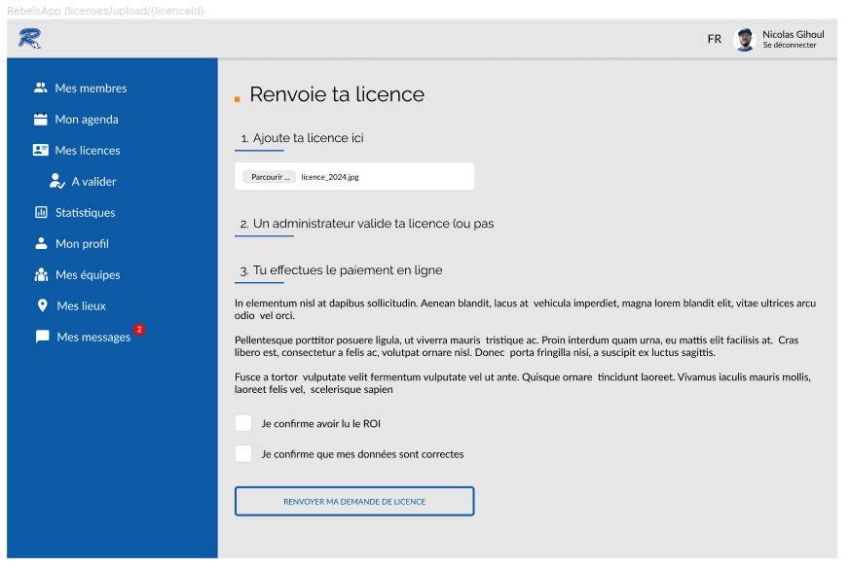

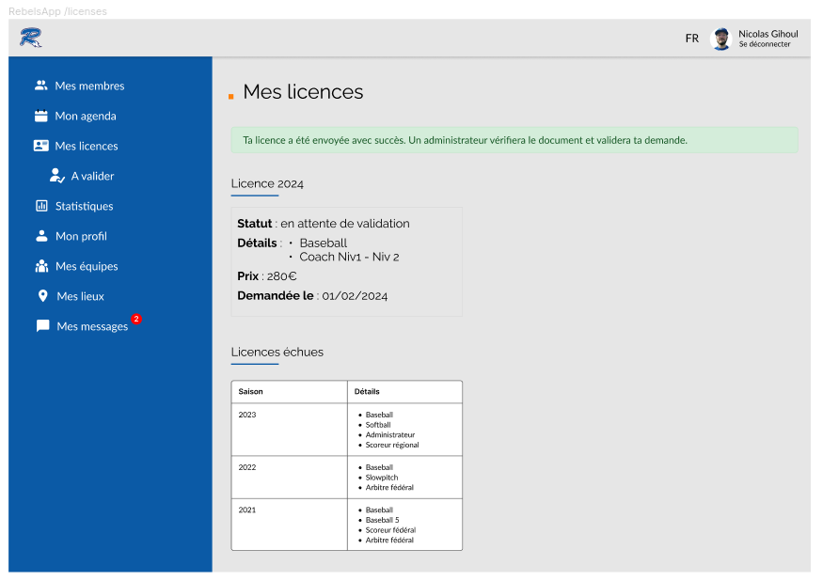

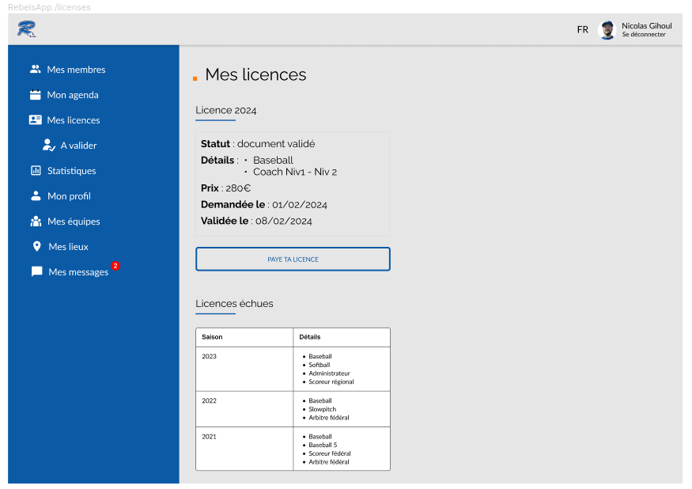

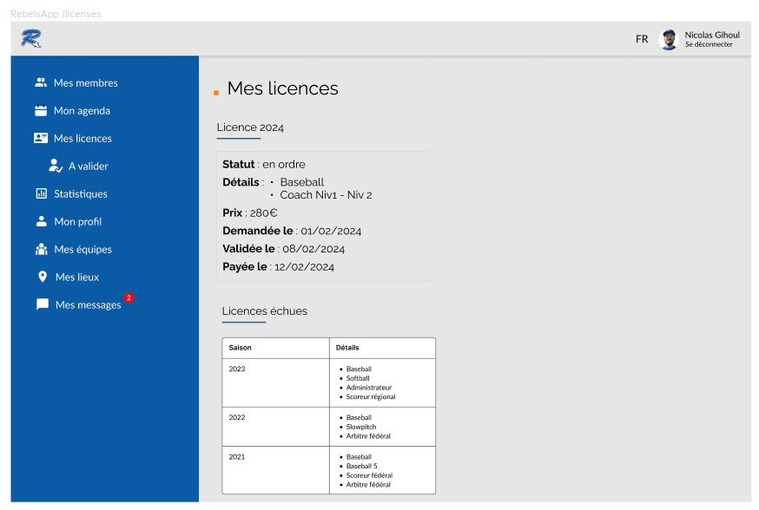

## Mes stats

## Mon profil

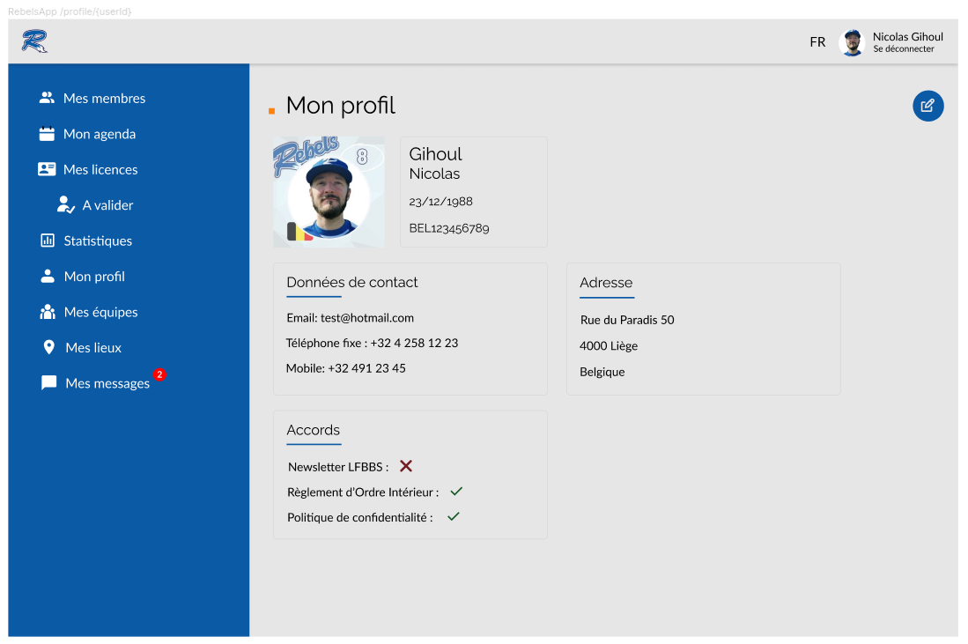

## Mes équipes

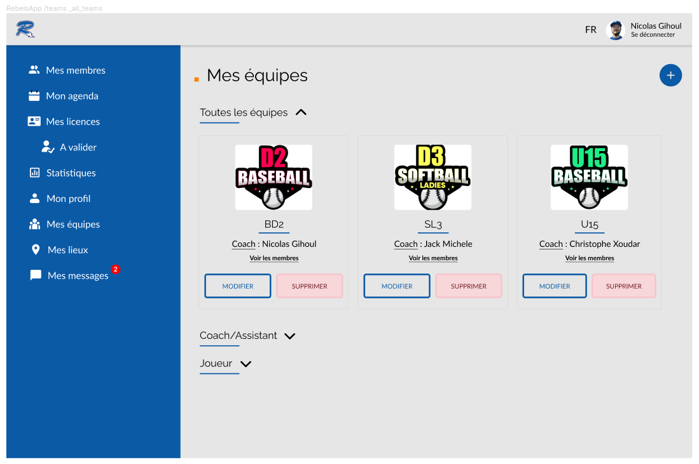

## 

## Mes lieux

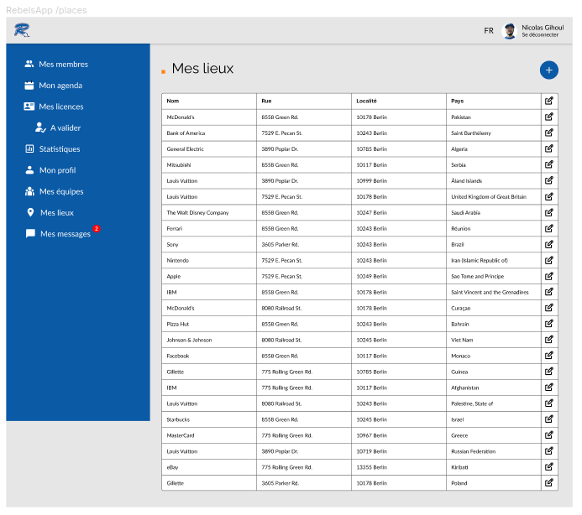

## 

## Mes messages

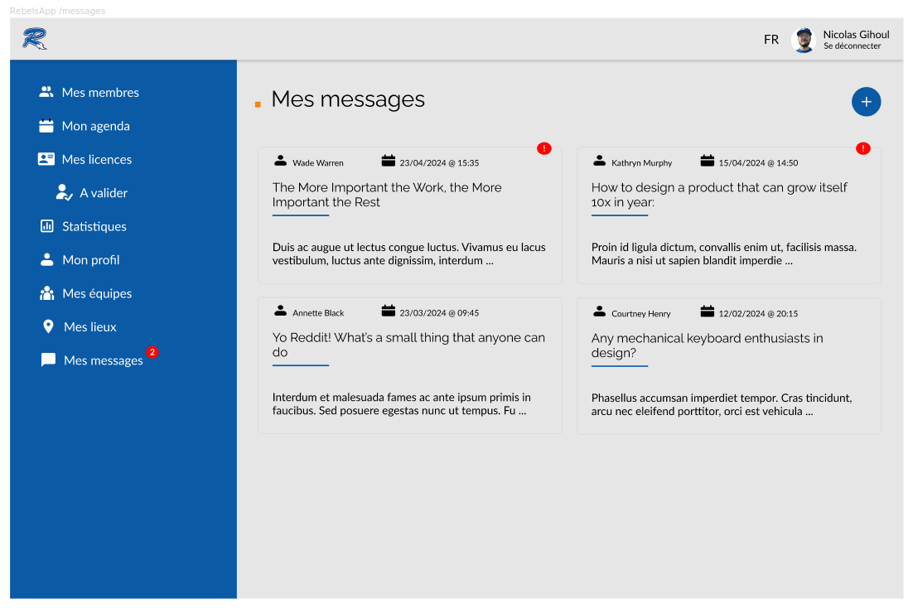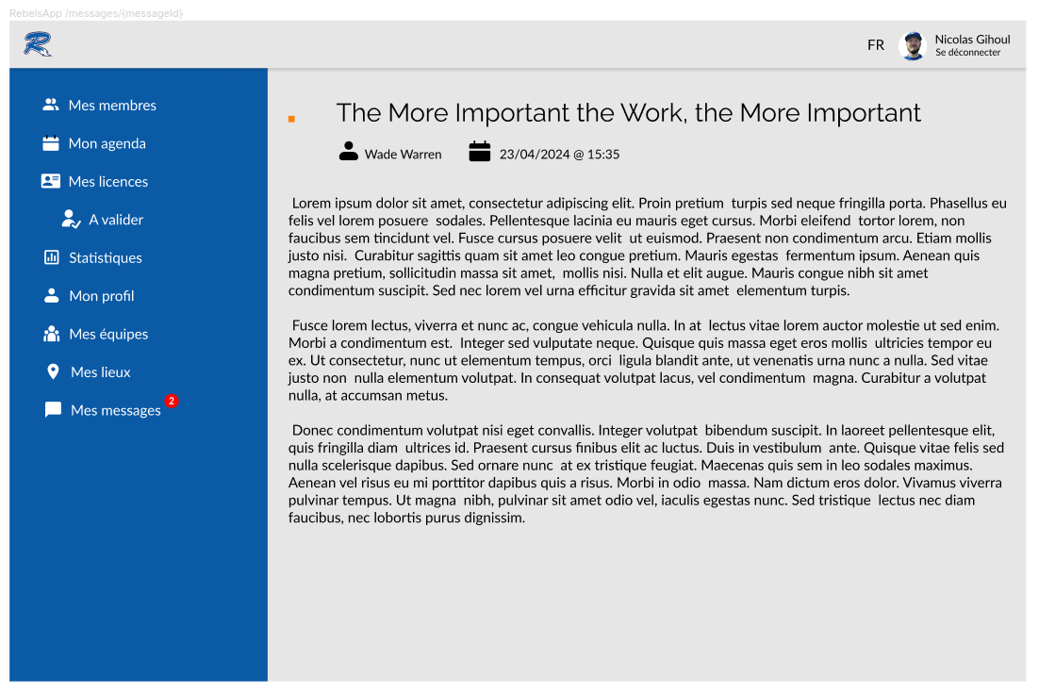

1. EasyHost, <https://www.easyhost.be/fr/hebergement-web/specifications>, Hébergement web et noms de domaines bon marché pour votre site web
2. Oxford Languages, <https://languages.oup.com/google-dictionary-en/>, Définition proposée par Oxford Languages avec l’intermédiaire de Google. Traduit par Deepl.com
3. WiziShop, <https://www.wizishop.fr/lexique-ecommerce/front-end>, Définition frontend
4. WCAG, <https://www.w3.org/WAI/WCAG21/Understanding/contrast-minimum.html>, Règles d’accessibilité du W3C concernant les contrastes
5. Google Fonts, <https://fonts.google.com/>,Polices de caractères libres de droit
6. Symfony, <https://symfony.com/doc/current/rate_limiter.html>, Documentation du bundle Rate Limiter
7. Commission Nationale de l’Informatique et des Libertés, <https://www.cnil.fr/fr/definition/force-brute-attaque-informatique>, Définition d’une attaque de force brute
8. Abondance : actualité et veille SEO, <https://www.abondance.com/definition/mobile-first>, Site consacré au référencement naturel et organique des sites internet
9. Statcounter Global Stats - Browser, OS, Search Engine including Mobile Usage Share, <https://gs.statcounter.com/platform-market-share/desktop-mobile-tablet/belgium>, Site fournissant des données et des analyses sur l'utilisation d'Internet à travers le monde
10. Ubuntu, <https://doc.ubuntu-fr.org/cron>, Programmer des tâches avec Cron
11. EasyHost, <https://www.easyhost.be/fr/nous-concernant>, A propos d’EasyHost
12. Setasign, Commercial PDF solutions based on PHP, <https://www.setasign.com/>, Site de la société Setasign
13. Symfony, <https://symfony.com/doc/current/components/workflow.html>, Le composant Workflow
14. Stripe, <https://stripe.com/fr-be>, Site du service de paiement ligne Stripe
15. Stripe, <https://stripe.com/fr-be/pricing>, Tarification des services Stripe
16. Chart.js, <https://www.chartjs.org/>, Site officiel de la librairie Chart.js
17. Google Maps, <https://www.google.com/maps>, Service de géolocalisation de Google
18. Open Street Map, [https://www.openstreetmap.org](https://www.openstreetmap.org/), Site officiel d’Open Street Map
19. Leaflet, <https://leafletjs.com/>, A JavaScript library for interactive maps
20. Leaflet Control Geocoder, <https://github.com/perliedman/leaflet-control-geocoder>, Page GitHub du plugin Control Geocoder de Leaflet